浦河实验学校少先队活动记录表
活动主题 | 走近伟人 | 活动时间 | 2011.11.30
活动地点 | 多媒体教室 | 参加人 | 六（1）中队
活  动  图  片 | 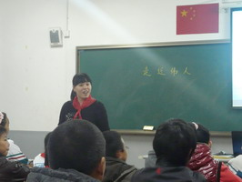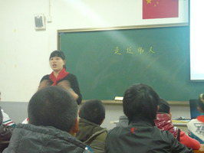  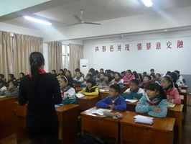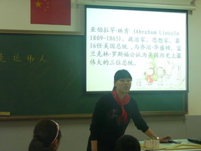  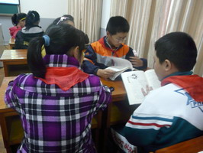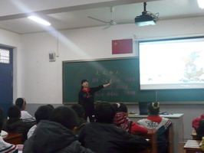
活  动  过  程 | 一、Hello大家好~欢迎来到我们的主题班队活动课《走近伟人》；  二、什么样的人才是伟人？  三、你知道的伟人有哪些？说一说；  四、介绍伟人的故事；  五、从伟人的身上学到了什么呢？  六、作为小学生的我们应该怎么做呢？  七、总结，延伸。
活  动  小  结 | 伟人，是一本永远也读不完的书；伟人的内心，是最高远的天空，是最浩瀚的海洋。走近伟人，走进伟人的内心，感受到了他们思想的光华，精彩的人生，高尚的品格……通过本次队活动学生都能主动积极的思维，在情感活动中，对伟人加深了了解，都有所感悟和思考，受到情感熏陶，获得了思想的启迪。

